- sz melléklet 8/2018. (VII.26.) rendelethez
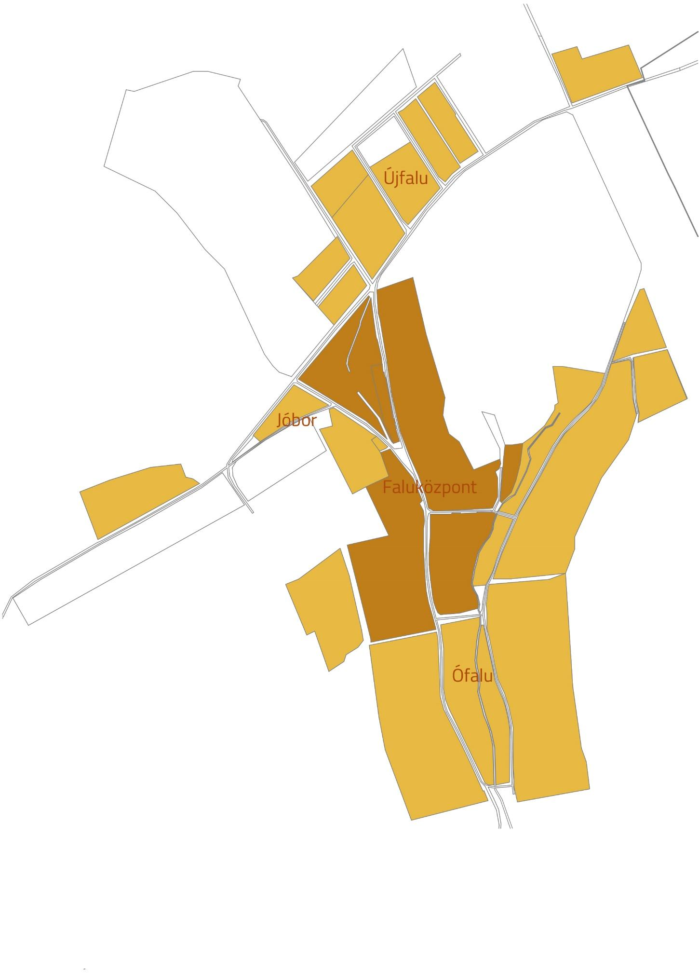
Településkép védelmi lehatárolások térképmelléklet

